**Лабораторна робота №4**

***Побудова мереж топології “загальна шина” використовуючи коаксіальний кабель.***

**Мета:** навчитись будувати та розраховувати параметри мережі топології “загальна шина” використовуючи коаксіальний кабель.

Хід роботи:

Розробити мережу яка має параметри вказані у завданні та враховує обмеження. Виконати розміщення станцій по приміщенням При побудові мережі необхідно розмістити станції по серверам в залежності від інтенсивності виникнення на них замовлень та можливостей серверів. Розрахувати час затримки виконання замовлення в мережі.

Обмеження накладені на систему: Кожна станція має доступ тільки до одного серверу.

|  |  |  |  |  |
| --- | --- | --- | --- | --- |
| Параметри мережі | Завдання | | | |
| 1 | 2 | 3 | 4 |
| Тип кабелю (1-тонкий, 2-товстий коаксіал) | 1 | 1 | 2 | 2 |
| Кількість станцій в мережі | 20 | 25 | 20 | 25 |
| Кількість сегментів | 2 | 3 | 2 | 3 |
| Кількість приміщень | 3 | 4 | 3 | 4 |
| Кількість серверів (виконавців) | 2 | 3 | 2 | 3 |
| Кількість груп станцій | 4 | 5 | 4 | 5 |
| Інтенсивності запитів (замовлень груп) кількість замовлень в хв. | | | | |
| 1-група | 2 | 1 | 1 | 4 |
| 2-група | 4 | 2 | 3 | 2 |
| 3-група | 5 | 2 | 3 | 6 |
| 4-група | 3 | 1 | 2 | 5 |
| 5-група |  | 5 |  | 1 |
| Швидкість серверів (замовлень в хвилину) | 15 | 20 | 15 | 20 |
| Кількість пакетів в замовленні та відповіді | | | | |
| 1-група | 3 | 2 | 2 | 3 |
| 2-група | 2 | 3 | 1 | 2 |
| 3-група | 4 | 5 | 3 | 1 |
| 4-група | 1 | 4 | 2 | 2 |
| 5-група |  | 1 |  | 1 |

**Топологія мережі:**

При створенні топології мережі використаємо правило 5-4-3. 5 сегментів, 4 повторювача і лише до 3 сегментів під’єднані станції та сервери.

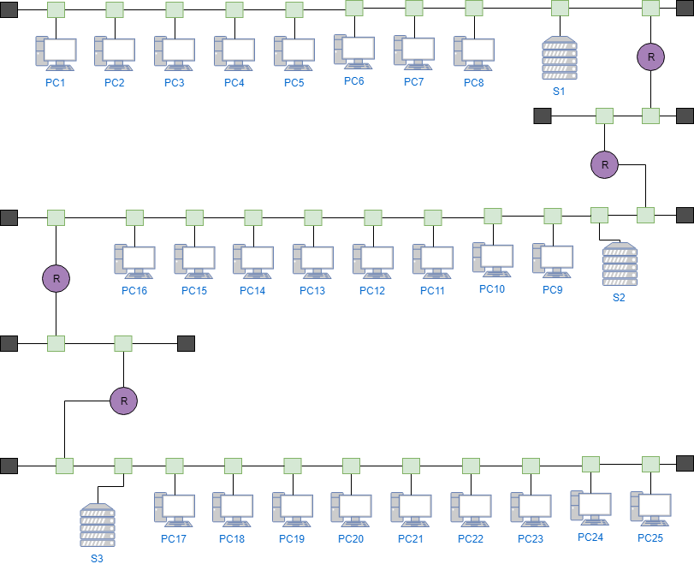

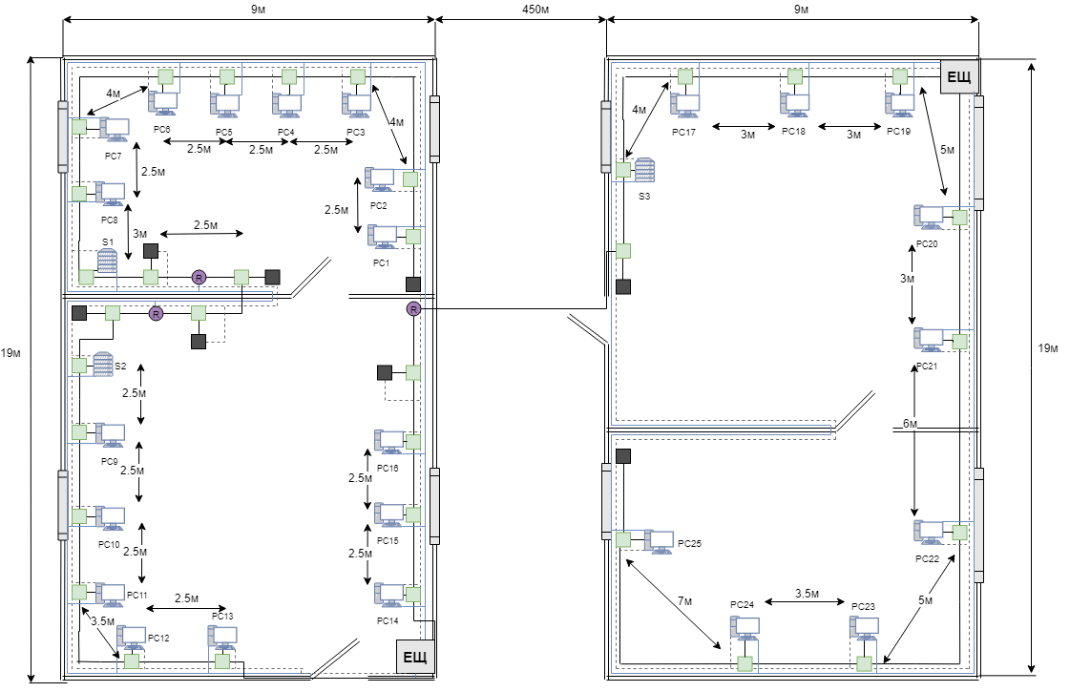**Схема розведення мережі по будівлях:**

**Робочі групи мережі:**

|  |  |
| --- | --- |
| Роб. Група 1 | PC1-PC8 |
| Роб. Група 2 | PC9-PC13 |
| Роб. Група 3 | PC14-PC16 |
| Роб. Група 4 | PC17-PC21 |
| Роб. Група 5 | PC22-PC24 |

**Перевірка працездатності кожної робочої групи:**

Визначимо, чи буде працездатна **група 1.**

1. Обрахуємо швидкість розповсюдження сигналу по середовищу передачі

V = C/√K, де C – швидкість світла = 3*108, K = 2.7.

**V = 3*108/√2.7 = 1.88*108.**

1. Визначимо час передачі пакета

tпп = V/Pk, де V – об’єм пакету в байтах (250б+12*15=430б), Pk – швидкість передачі даних (10Мбіт/с)

**tпп = 430*8/(10*1024*1024) 3,28*10-4.**

1. Визначимо час затримки сигналу між початком передачі і початком прийому:

tзс = d/V, де d – середня відстань передачі даних.

d = (2.5+6.5+9+11.5+14+18+20.5+4+6.5+9+11.5+15.5+18+2.5+5+7.5+11.5+14+2.5+5+9+ 11.5+2.5+6.5+9+4+6.5+2.5)/56 = 4.39

**tзс = 4.39/(1.88*108) = 2.33*10-8**

1. Визначимо час, необхідний виконавцю для опрацювання запитів.

tв = λ/Vвик, де λ – інтенсивність запитів, Vвик – швидкість севера

**tв =(1/60)/(20/60) = 1/20=0.05**

1. Визначимо загальну затримку в мережі за формулою:

W = (n+m)(tзс + tпп)(1+λ) + tв, де n – кількість станцій групи, m = 5 – кількість пакетів у замовленні та відповіді.

**W = (2+5)(2.33*10-8+3,28 *10-4)(1+1/60)+0.05=0.0023+0.05≈0.0523**

Для забезпечення працездатності групи має виконуватись умова: **λ*W <= 1**

(1/60)*0.0523 = 0.00087163<=1

**Отже, робоча група 1 працездатна.**

Аналогічно визначимо, чи працездатні 2, 3,4 і 5 робочі групи. Результати занесемо у таблицю:

|  |  |  |  |  |  |
| --- | --- | --- | --- | --- | --- |
|  | **1 Група** | **2 Група** | **3 Група** | **4 Група** | **5 Група** |
| **Кількість станцій** | 8 | 5 | 3 | 5 | 4 |
| **Інтенсивність** | 4 | 2 | 6 | 5 | 1 |
| **Кількість пак. з/в** | 3 | 2 | 1 | 2 | 1 |
| **V** | 1.88E+08 | 1.88E+08 | 1.88E+08 | 1.88E+08 | 1.88E+08 |
| **Tпп** | 3,28E-04 | 3,28E-04 | 3,28E-04 | 3,28E-04 | 3,28E-04 |
| **D** | 4.02 | 2.80 | 1.67 | 3.60 | 4.17 |
| **Tзс** | 2.33E-08 | 1.35E-08 | 8.05E-09 | 1.74E-08 | 2.01E-08 |
| **Tвик** | 0.05 | 0.1 | 0.3 | 0.25 | 0.05 |
| **W** | 0.0523 | 0.1002 | 0.3012 | 0.2552 | 0.0532 |
| **Умова** | 0.00087163 | 0.00345291 | 0.03021820 | 0.02114673 | 0.00087535 |

Після проведення розрахунків було визначено, що всі робочі групи працездатні.

**Висновок**

На цій лабораторній роботі я навчвся будувати мережу Ethernet шинної топології використовуючи коаксіальний кабель.